Молдова,
2009 г. Кишинёв,
ул. Матеевич, 38/1
тел.: +373 22/ 73 18 73, факс: 72 77 09
E-mail: office_karcher@city.md
info@karcher.md
сайт: www.karcher.md

Официальный Представитель MTD KFT
в Молдове

Прайс'2007

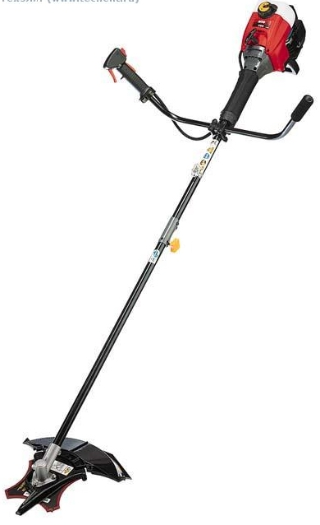
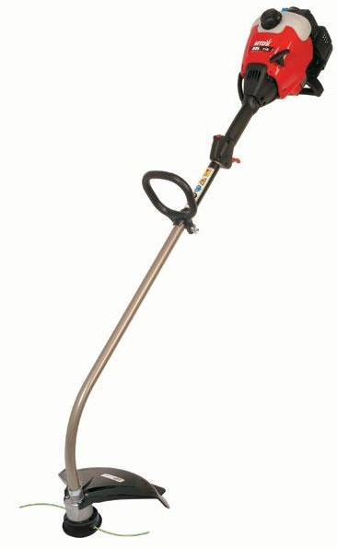

Триммеры и мотокосы.

№ | Модель | Цена с  НДС | Мощность | Мощность  Двигателя | Скорость вращения | Режущий элемент | Количество режущих элементов | Ширина скашивания леской/диском | Тип двигателя | Вес
 |  | EUR | Вт | Л.с. | Об/мин |  | Шт | См |  | (кг)
1 | MTD ЕТ 700 триммер электр. | 126 | 700 | --- | 7500 | Леска Ǿ 2мм | 2 | 38/--- | --- | 4,8
2 | MTD ET 1000 триммер электр | 138 | 1000 | --- | 7400 | Леска Ǿ 2мм | 2 | 40/--- | --- | 5,5
3 | MTD 710 AST мотокоса бензин | 189 | ----- | 0,91 | 7000 | леска Ǿ 2мм | 2 | 38/--- | 2-х тактный | 4,6
4 | MTD 790 AST мотокоса бензин* | 298 | ---- | 0,91 | 7000 | ДискǾ20мм+леска Ǿ2мм | 3 | 45/20 | 2-х тактный | 6,5

*Plus-разъем для насадок

AST - система легкого пуска

Примечание:
К Вашим услугам демонстрационный зал с оборудованием MTD.  Часы работы: с 9⁰⁰ до 18⁰⁰ | Для увеличения ресурса работы газонокосилок необходимо строго придерживаться инструкции по эксплуатации! | Срок гарантийного обслуживания - 12 месяцев  Приобретая оборудование MTD, Вы приобретаете надёжного помощника.

